Українська мова 3 клас
Змістова лінія «Досліджуємо мовні явища»
Речення
Очікувані результати навчання  здобувачів освіти | Зміст навчання
- правильно інтонує речення, різні за метою висловлювання та вираженням почуттів; [3 МОВ 4.1]  - правильно будує і записує розповідні, питальні, спонукальні, окличні і неокличні речення; [3 МОВ 4.1] правильно інтонує і записує речення зі звертанням; [3 МОВ 4.1]  - використовує форми кличного відмінка під час звертань; [3 МОВ 4.1]  - визначає в реченні головні (підмет і присудок) та другорядні (без поділу на види) члени речення; [3 МОВ 4.1] виділяє словосполучення в групі підмета і групі присудка; [3 МОВ 4.1]  - встановлює зв’язок між головним і залежним словом у словосполученні; [3 МОВ 4.1]  - встановлює граматичні зв’язки між словами в простому реченні за допомогою питань; [3 МОВ 4.1]  - будує різні види простих речень; [3 МОВ 4.1] | Дослідження речень, різних за метою висловлювання, інтонацією, зі звертаннями.  Визначення в реченні головних і другорядних членів.  Встановлення зв’язків між словами в словосполученні і реченні.  Побудова різних видів речень.

Досліджую речення, різні за метою висловлювання, інтонацією, зі звертаннями
- Досліджую види речень.
Гіперпокликання
- Перевіряю себе.
Гіперпокликання
- Вчуся правильно інтонувати речення, визначати їх межі, ставити відповідні розділові знаки.
Завдання: Прочитай, розбиваючи текст. Знижуй голос і роби паузи в кінці кожного речення. Спиши текст, ставлячи після кожного речення розділові знаки.
Стоїть золота осінь красивий ліс восени у його гущавині ще тепло земля ще п’є росу дерева ловлять промені сонця однак незабаром вітри та холод почнуть бродити у лісі листя з дерев опаде заіскриться іній на гілочках хуртовина замете стежини повалить густий лапатий сніг.
- Вправа : «Лінгвістичне дослідження»
Прочитай, визнач види речень за метою висловлювання. Розстав у кінці речень відповідні знаки.
Учитесь, читайте, і чужому навчаєтесь, й свого не цурайтесь …
(Т. Шевченко)
Як любо йти коханою землею і рідний вітер пити без кінця … (В. Сосюра)
Як надолужити години прогаяні … (О. Підсуха)
- Вправа: «Дослідження – редагування»
Прочитай. Виправ помилки. Розстав правильні знаки.
Які дарунки осені найприємніші. Може, це рум’яні яблука, запашні
груші, солодкий виноград. Хтось найбільше любить осінь за тихе
полювання в лісі, інші ж люди люблять за її щедрий урожай на полях. А
за що ти любиш осінь! Розкажи?
- Гра «Реконструкція»
Перебудуй спонукальні речення у розповідні.
Не можна гратися на проїжджій частині вулиці. Дотримуйся правил дорожнього руху. Обирай безпечні місця для гри.
Перебудуй речення так, щоб у них з’явилися звертання, запиши.
  - Навчив мене дідусь рибу ловити.
  - Приєднався до нас Петрусь.
  - Марічка відвідала хвору подругу.
  - В яку гру збираються грати друзі?
- Знайомлюсь із звертанням у реченні. Покликання:
https://www.youtube.com/watch?v=g59tj96MeO8
- Тренувальна вправа. Утворюю кличну форму іменника.
Зразок: Мама – мамо, дід – діду.
Брат, тітка, Марійка, Петро, Борис Іванович, Софія Павлівна, бабуся Оксана Михайлівна, Тарас Григорович.
- Тренажер «Ставлю правильний розділовий знак у реченні із звертанням»
Гіперпокликання

Перебудуй речення так, щоб у них з’явилися звертання, запиши.
Навчив мене дідусь рибу ловити.
Приєднався до нас Петрусь.
Марічка відвідала хвору подругу.
В яку гру збираються грати друзі?
- Пошукова робота.
Знайди у тексті звертання і виділи їх розділовими знаками.
Наталочка ловила сачком метелика. Вона порвала сачок.
- Полагодь мені братику!
Тарас полагодив сачок. Наталочка була рада.
-Дякую Тарасику!
- Творчі вправи.
Складаю речення з побажаннями, використовуючи звертання до України, мови, батьків, родини, друзів.
- Творча робота з малюнками.
Розглянь малюнки. Склади за кожним речення зі звертанням та запиши.

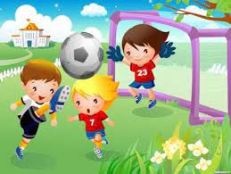
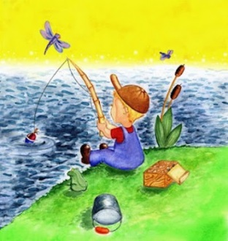

Досліджую будову речення: головні та другорядні члени речення

- Знайомлюсь із головними та другорядними членами речення.
Гіперпокликання
- Допиши розповідні речення, додаючи потрібні слова. Якими членами речення ти доповнив(ла) подані речення?
За високу гору сонечко … .
Сутінки поволі впали на … .
- Спиши запропоновані речення, підкресли головні члени речення. До другорядних усно постав запитання, визнач групи підмета та групи присудка.
Легкий туман підвівся. Погасла долина. (Леонід Первомайський) Пішов шелест по діброві. Шепчуть густі лози. (Тарас Шевченко) Лягло сонце за горою. Зірки засяяли… (Тарас Шевченко)
- Гра «Конструктор»
Склади речення, щоб підметом в них виступали слова з першого рядка, а присудком слова - з другого.
- Школярі, вчителька, юннати.
- Готуються, навчила, доглядають.
- Мовне конструювання.
За поданими схемами склади та запиши речення, підкресли граматичну основу речень.
А) (Який?) … (хто?) … (що робить?) … .
Б) (Хто?) … (що робили?) … (де?) … .
- Тренажер. Тренуюся у правильному визначенні головних членів речення.
Гіперпокликання

Вчуся встановлювати зв’язки між словами в словосполученні і реченні
- Ознайомлення із процесом встановлення зв’язку між словами у словосполученні.
Гіперпокликання
- Вправа-конструювання.
Прочитай загадки, відгадай їх. Із цих речень випиши кілька словосполучень, у кожному з них визнач головне та залежне слово. З’ясуй, як у кожному з виписаних словосполучень здійснюється граматичний зв’язок між словами. Визнач, якими частинами мови виражене кожне зі словосполучень.
Червоний гість дерево їсть. Увечері вмирає, а зранку оживає. Ой за полем, за горами золота нагайка в’ється. Кольорове коромисло через річку повисло. Чорна корова, золоте теля.
(Відгадки. Вогонь. День. Блискавка. Веселка. Місяць на небі.)
- Вправа-моделювання.
Запиши словосполучення у такій послідовності:
1) словосполучення прикметника з іменником;
2) словосполучення з двох іменників;
3) словосполучення дієслова з іменником;
4) словосполучення дієслова з прислівником.
Золота осінь; розповісти казку; осіннє сонце; висловити вдячність; говорити щиро; краєчок неба; уривок пісні; гарна мелодія; подивитися вдячно; промені зорі; розпочати розмову; заспівати тихо.
- Малюнкова вправа
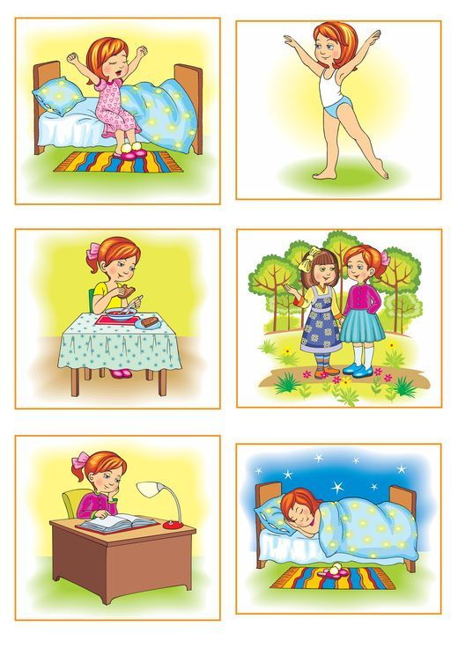
За серією малюнків склади та запиши словосполучення, за допомогою питання встанови зв’язок між словами, визнач головне та залежне слово.

- Ознайомлення із процесом встановлення зв’язку між словами у реченні.
Гіперпокликання
- Встановлюю зв’язок між словами у реченні. Доповнюю речення.
Учні пішли на екскурсію (куди?) до … . У лісі вони побачили (кого?) … . На лісових галявинах назбирали повні кошики (чого?) ….
- За схемою та питаннями складаю речення.
(Хто?) (що робили ?) (де?) … .
(Де?)… (що зробило?) (яке?) … (що?) .
- Встановлюю зв'язок слів у реченнях.
Тихо розцвітають жоржини у саду.
Прощаються з рідною землею журавлі.

Удосконалюю свої вміння у побудові речень
- Складаю речення.
Із кожної групи слів складаю речення, визначаю граматичну основу речень.
- Настирлива, все, праця, переборе.
- Руку, добра, зупиняє, порада.
- В, залізо, гартується, вогні.
- Майстра, справа, боїться.
- Поширюю речення словами, які відповідають на питання, що в дужках.
Запиши ці речення. Підкресли головні члени речення.
(Який?) вітер повіває.
Грім гуркоче (де?).
Хмара несе (що? куди?)
Місяченько сяє (де? яким?)
Слова для довідок: теплий, навкруги, за гаєм, зеленим, дощ, в луги.
- Відновлюю прислів’я.
Доберіть із довідки такі частини, які утворюють за змістом речення.

Хто більше читає, той …
Книжка вчить, як на …
Книжка мовчки все …
Людина без книжки, як…

Довідка: розкаже, світі жить, більше знає, криниця без води.
- Виконую письмовий розбір речення за планом.
План розбору
1. Запиши речення.
2. Підкресли головні і другорядні члени речення.
3. Визнач вид речення за інтонацією.
4. Випиши з речення всі словосполучення.
5. Постав питання.
Листя восени опадає з дерев. (Речення просте, розповідне, неокличне) Листя (що робить?) опадає;
опадає (з чого?) з дерев;
опадає (коли?) восени.
- Вчуся поширювати за зразком та з допомогою питань прості речення.
Зразок: Птахи відлітають.
— Які птахи?
— Перелітні птахи відлітають.
— Куди відлітають?
— Перелітні птахи відлітають у вирій.
- Посадили саджанці.
Які саджанці?
Де посадили?
- Складаю речення за схемами.

Закріплення, узагальнення та систематизація вивченого
Уважно розглянь малюнок та виконай запропоновані нижче завдання.
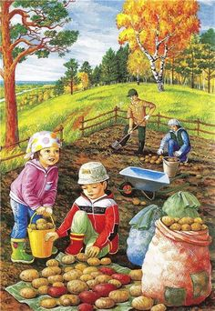

- Склади та запиши питальне речення за малюнком.
_____________________________________
_____________________________________
- Побудуй й запиши за малюнком спонукальне речення зі звертанням.
_____________________________________
_____________________________________
- Підкресли граматичну основу поданого речення.
Цього року родина зібрала багатий врожай картоплі.
- Побудуй схему речення, поданого у попередньому завданні.
______________________________________________________________________________________________________________________________
_______________________________________________________________
- Склади та запиши речення за поданою схемою.
_________ та __________ ____________ … .
___________________________________________________________
- Запиши словосполучення зі слів речення, утвореного в попередньому завданні.
___________________________________________________________
__________________________________________________________
__________________________________________________________
- Пошир речення, запиши поширене речення. Встанови зв’язок слів за допомогою питань.
Діти допомагають.
______________________________________________________________
__________________________________________________________________________________________________________________________________________________________________________________________
- Користуючись малюнком, дай повні відповіді на поставлені запитання. Запиши їх.
Що вирощувала родина на своїй присадибній ділянці?
______________________________________________________________
Хто допомагав батькам збирати врожай картоплі?
______________________________________________________________

Діагностувальна робота
- Обери правильну відповідь.
Слова, що пов’язані між собою за змістом і виражають закінчену думку, є –
А) текст;
Б) речення;
В) словосполучення.
- Доповни речення.
За метою висловлювання речення бувають:
А) розповідні, окличні, спонукальні;
Б) питальні, неокличні, спонукальні;
В) розповідні, питальні, спонукальні.
- Познач правильну відповідь. Як правильно звертатися до Марійки?
А) Марійка;
Б) Марійко;
В) Марійку.
- Обери правильну відповідь. У якому з речень неправильно розставлені
розділові знаки?
А) Павлику, ходімо грати у футбол!
Б) Навчи мене дідусю на скрипочці грати!
В) Березо, чому ти сумуєш?
- Виправ помилку у реченні попереднього завдання. Запиши це речення
правильно.
_____________________________________________________________
_____________________________________________________________
- З поданих слів склади і запиши речення. Підкресли у ньому граматичну основу речення.
Шовкові, гойдає, трави, вітерець.
- Виконай письмовий розбір речення попереднього завдання.
________________________________________________________________________________________________________________________________________________________________________________________________________________________________________________________________________________________________________________________________
- Перетвори речення завдання 6 у спонукальне. Запиши.
________________________________________________________________

Оціни свою роботу:
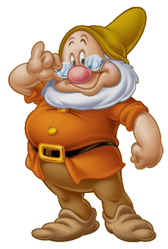
Хто із гномиків працював, як ти?

Мені було важко!
Я потребував допомоги!
Я працював добре!
Я – молодець!

Використані джерела:
- https://www.youtube.com/watch?v=7hz89-dZi-4&ab_channel=MONUKRAINE
- https://www.youtube.com/watch?v=ULjJhPG12qk&ab_channel=%D0%9C%D0%B0%D0%B9%D1%81%D1%82%D0%B5%D1%80%D0%BD%D1%8F%D0%9D%D0%A3%D0%A8
- Панченко Г.А., Мамалига Л.П. Завдання та цікаві вправи з рідної мови 3(2) клас. Тернопіль: Підручники &Посібники, 1997.64с.
- https://video.novashkola.ua/3-klas/ukrainska-mova-3-klas/urok-06/
- https://learning.ua/mova/tretii-klas/vydiliaiemo-zvertannia-komoiu1
- https://www.youtube.com/watch?v=7sDXJFiFJb4&ab_channel=%D0%9C%D0%BE%D1%8F%D0%B0%D1%83%D0%B4%D1%96%D0%BE%D0%B1%D1%96%D0%B1%D0%BB%D1%96%D0%BE%D1%82%D0%B5%D0%BA%D0%B0

